**Практическое занятие №15**

**Тема:** составление программ с матрицами в IDL PyCharm Community.

**Цель:** закрепить усвоенные знания, понятия, алгоритмы, основные принципы составления программ, приобрести навыки составления программ с использованием матриц в IDL PyCharm Community.

**Постановка задачи №2:** В матрице найти сумму и произведение элементов строки N (N задать с клавиатуры).

**Тип алгоритма:** циклический.

**Блок-схема алгоритма:**

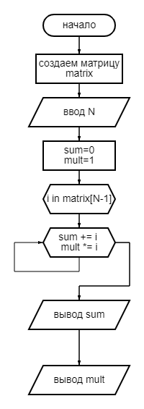

**Текст программы:**

|  |
| --- |
| ''' |
|  | Практическая №15 |
|  | Вариант №32 |
|  | 2. В матрице найти сумму и произведение элементов строки N (N задать с клавиатуры). |
|  | ''' |
|  | matrix = [[-1, 3, -6], |
|  | [-8, 19, 41], |
|  | [23, -1, 6]] |
|  | N = int(input('Выберете строку от 1 до 3: ')) |
|  | sum = 0 |
|  | mult = 1 |
|  | for i in matrix[N-1]: |
|  | sum += i |
|  | mult *= i |
|  | print('Сумма элементов: ', sum) |
|  | print('Произведение элементов: ', mult) |

**Протокол программы:**

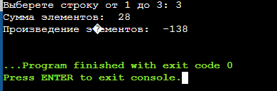

**Вывод:** в процессе практического занятия выработала навыки составления программ с матрицами в IDL PyCharm Community. Была использованы языковая конструкция For.

Выполнены разработка кода, отладка, тестирование, оптимизация программного кода. Готовые программные коды выложены на GitHub.